1.- Realizar la instalación y configuración de un entorno de trabajo para
programar con JavaScript.
Para ello tendrás que buscar e instalar en tu sistema operativo 2
navegadores web (adicionales al que ya tienes instalado por defecto) y 1
editor de páginas web. Todas las aplicaciones que instales tendrán que ser
gratuitas (hay muchas sugerencias en el contenido de la primera unidad).
Además, tendrás que explicar las razones por las que es conveniente tener
instalados 2 navegadores diferentes en tu ordenador para programar en
JavaScript y por qué has elegido tu editor web entre muchos otros.

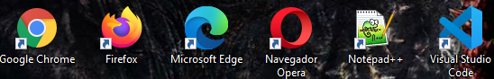

2.- Usando la dirección de validación del W3C indicada en los apuntes,
realiza la validación de la página de premiada del Banco de España
(http://www.bde.es/bde/es/) e indica los tipos de errores encontrados, cita 3
errores detectados y la solución propuesta a cada uno de ellos

Voy a probar a validar https://www.cardmarket.com/es/Magic
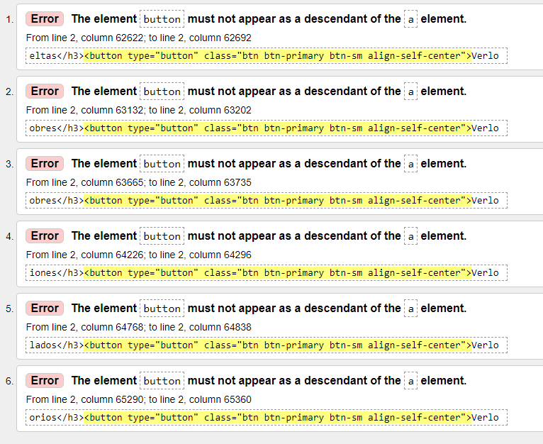


La solución al error es reemplazarlo por una imagen estática ya que el logotipo se repite y es código muerto.

3.- Realiza una comparativa de al menos 5 navegadores web con sus últimas
versiones y comenta las compatibilidades o incompatibilidades que posee
cada versión y navegador con las tecnologías del lado del cliente.

https://www.redusers.com/noticias/html5-los-secretos-para-lograr-compatibilidad-con-los-navegadores/

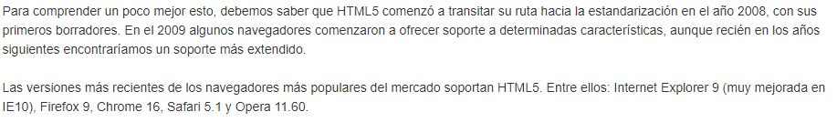

https://kangax.github.io/compat-table/es5/

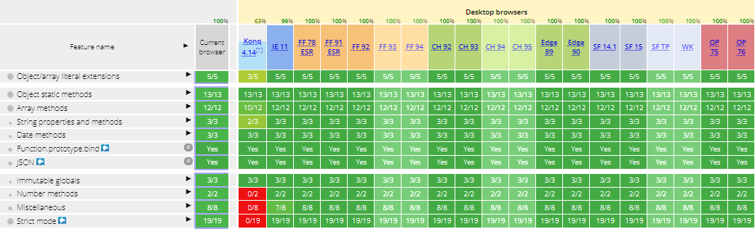
Actualmente las últimas versiones de los navegadores soportan todas las funciones que ejecuta JavaScript.

